家庭科プリントNo.９
消費者保護①
悪質商法などの被害にあってしまった時に、消費者を守ってくれる法律や制度があります。

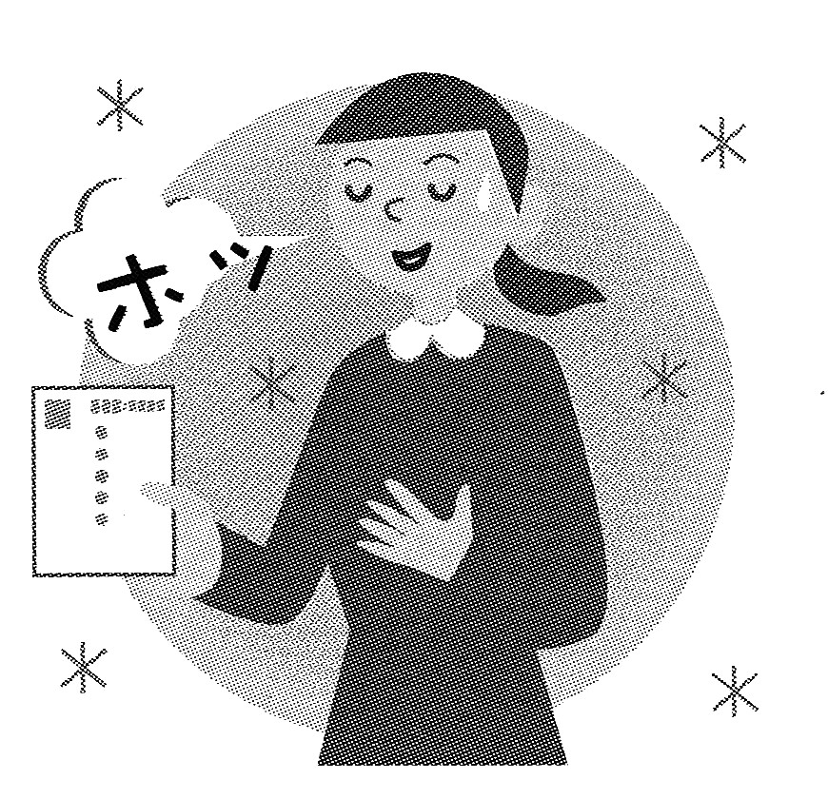
をできる

強引なセールスなどで消費者が十分に考える余裕のないまま契約を
してしまった場合に、契約を解除できる制度。
➜『① 』制度
クーリング・オフ
（② ）という意味。

頭を冷やして考える

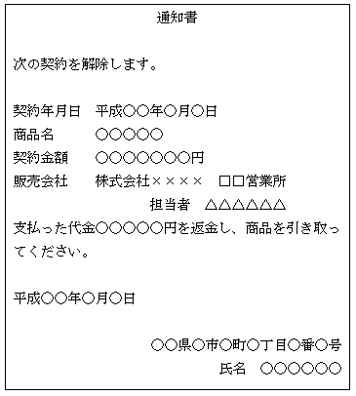
≪方法≫
契約書を渡されてから（③ ）に、
８日以内
（④ ）に書いて
ハガキなど
「簡易書留」や「特定記録郵便」で販売会社に出す。

≪条件≫
●（⑤ ）店に行った場合はＮＧ。
自分から
●自動車や（⑥ ）はＮＧ。
通信販売
●消耗品（化粧品や健康食品など）で、
（⑦ ）場合はＮＧ。
開けたり、使ったりしている

※金額は（⑧ ）の場合のみクーリング・オフができます。
3000円以上

３年（ ）組（ ）番 名前（ ）

こんな時、どうする！？

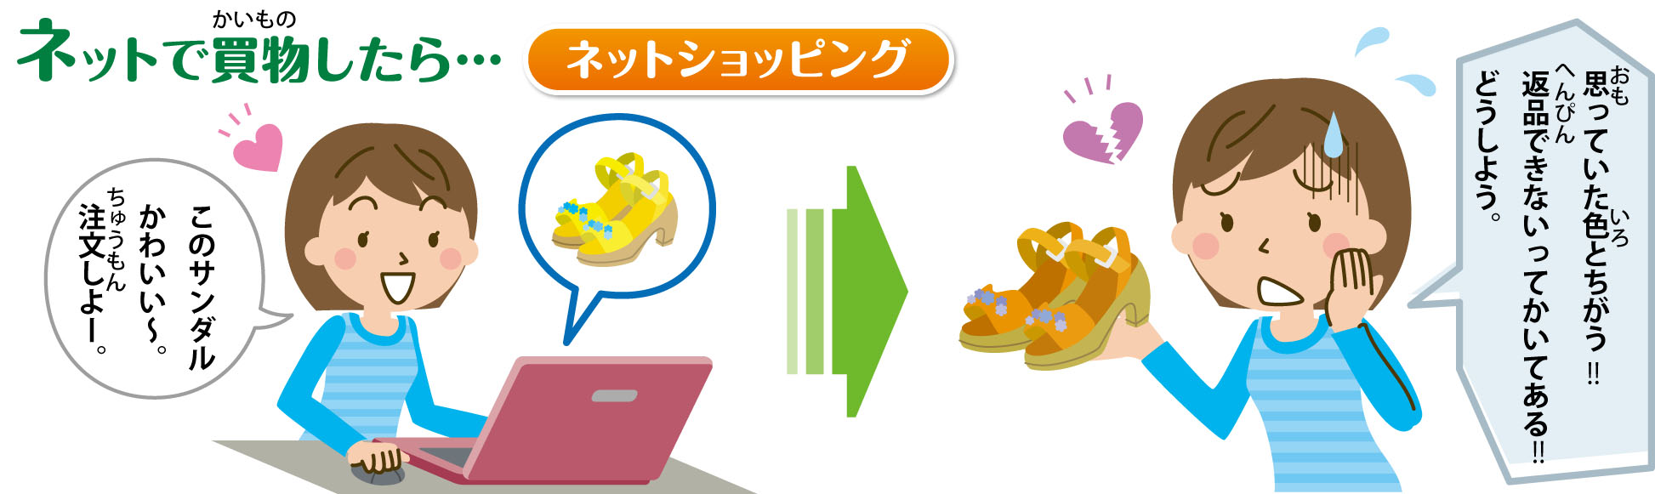
は、に（⑨ ）をするがある。
がないは、（⑩ ）の、
申し込みをやめる、またはをすることができる。
返品のルール

商品を受け取ってから８日まで

考えよう
A
B

